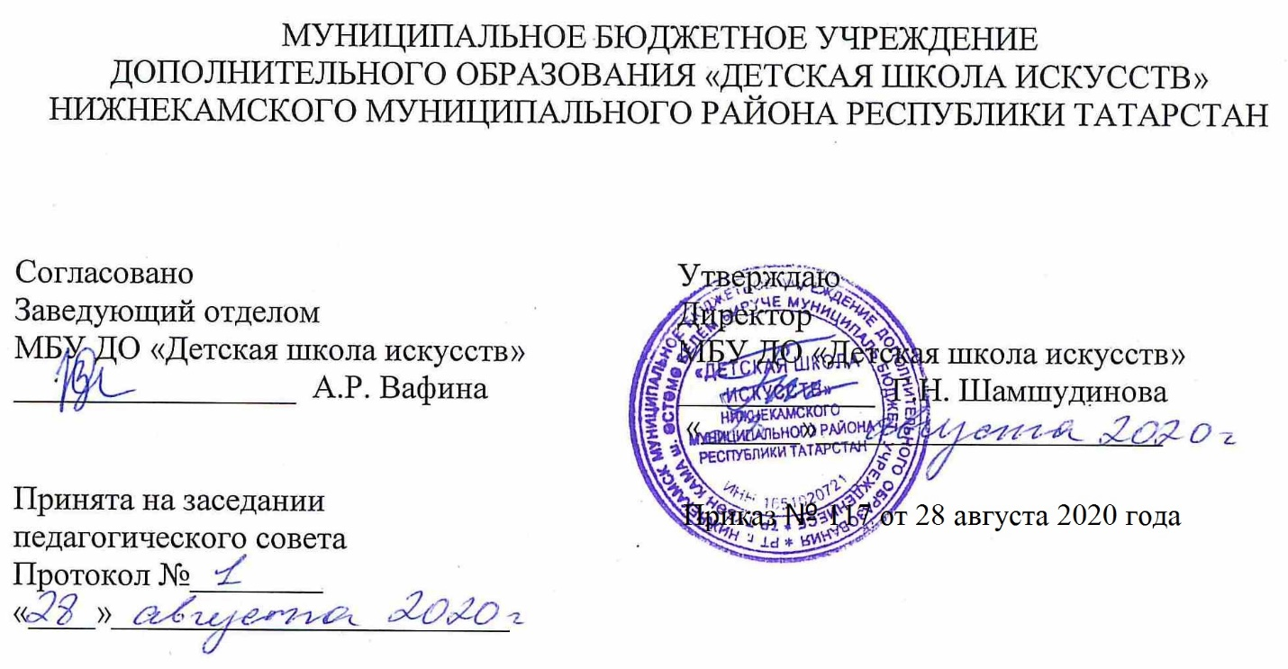

ДОПОЛНИТЕЛЬНАЯ ОБЩЕОБРАЗОВАТЕЛЬНАЯ ОБЩЕРАЗВИВАЮЩАЯ РАБОЧАЯ ПРОГРАММА
«КЛАССИЧЕСКИЙ ТАНЕЦ»
7 класс (7-летний срок обучения)

Направленность: художественная
Возраст учащихся: 13-14 лет
Срок реализации: 1 год (105 часов)

Составитель: Вафина Алия Рафаилевна, преподаватель по хореографии

г. Нижнекамск
2020 год

1. Планируемые результаты

1. Личностные результаты
1. Знаниекультуры своего народа, своего края, основ культурного наследия народов России и человечества (идентичность человека с российской многонациональной культурой.Уважительное и доброжелательное отношение к культуре, традициям, ценностям народов России и народов мира.
2. Готовность и способность обучающихся к саморазвитию и самообразованию на основе мотивации к обучению и познанию; готовность и способность осознанному выбору и построению дальнейшей индивидуальной траектории образования на базе ориентировки в мире профессий и профессиональных предпочтений, с учетом устойчивых познавательных интересов.
3. Сформированность ответственного отношения к учению; уважительного отношения к труду.
4.Сформированность целостного мировоззрения, соответствующего современному уровню развития науки и общественной практики, учитывающего культурное, духовное многообразие современного мира.
5. Осознанное, уважительное и доброжелательное отношение к другому человеку,его мнению, мировоззрению, культуре, языку, вере. Готовность и способность вести диалог с другими людьми и достигать в нем взаимопонимания.
6. Развитость эстетического сознания через освоение художественного наследия народов России и мира, творческой деятельности эстетического характера (способность понимать художественные произведения, отражающие разные этнокультурные традиции; сформированность основ художественной культуры обучающихся как части их общей духовной культуры, как особого способа познания жизни и средства организации общения; эстетическое, эмоционально-ценностное видение окружающего мира; способность к эмоционально-ценностному освоению мира, самовыражению и ориентации в художественном и нравственном пространстве культуры; уважение к истории культуры своего Отечества, выраженной в том числе в понимании красоты человека; потребность в общении с художественными произведениями, сформированность активного отношения к традициям художественной культуры как смысловой, эстетической и личностно-значимой ценности).

Метапредметные результаты
Регулятивные УУД
1.Умение самостоятельно определять цели обучения, ставить и формулировать новые задачи в учебе и познавательной деятельности, развивать мотивы и интересы своей познавательной деятельности.
2.Умение самостоятельно планировать пути достижения целей, в том числе альтернативные, осознанно выбирать наиболее эффективные способы решения учебных и познавательных задач.
3.Умение соотносить свои действия с планируемыми результатами, осуществлять контроль своей деятельности в процессе достижения результата, определять способы действий в рамках предложенных условий и требований, корректировать свои действия в соответствии с изменяющейся ситуацией.
4.Умение оценивать правильность выполнения учебной задачи, собственные возможности ее решения.
5.Владение основами самоконтроля, самооценки, принятия решений и осуществления осознанного выбора в учебной и познавательной.

Познавательные УУД
1.Умение определять понятия, создавать обобщения, устанавливать аналогии, классифицировать, самостоятельно выбирать основания и критерии для классификации, устанавливать причинно-следственные связи, строить логическое рассуждение, и делать выводы.
2.Умение создавать, применять и преобразовывать знаки и символы, модели и схемы для решения учебных и познавательных задач.
3. Развитие мотивации к овладению культурой активного использования словарей и других поисковых систем.

Коммуникативные УУД
1.Умение организовывать учебное сотрудничество и совместную деятельность с учителем и сверстниками; работать индивидуально и в группе: находить общее решение на основе согласования позиций и учета интересов; формулировать, аргументировать и отстаивать свое мнение.
2.Умение осознанно использовать речевые средства в соответствии с задачей коммуникации для выражения своих чувств, мыслей и потребностей для планирования и регуляции своей деятельности.
3.Формирование и развитие компетентности в области использования информационно-коммуникационных технологий

Предметные результаты
Учебный предмет «Классический танец» формирует у обучающихся способность к саморазвитию и личностному самоопределению. Мотивацию к обучению и целенаправленной познавательной деятельности, также формирует систему значимых социальных и межличностных отношений, ценностно-смысловых установок, отражающих личностные и гражданские позиции в деятельности, правосознание, экологическую культуру, способность ставить цели и строить жизненные планы, способность к осознанию российской гражданской идентичности в поликультурном социуме;
Знать:
- основной понятийный терминологический аппарат по хореографии;
- работу суставно-связочного аппарата;
- специфику построения танцевальных комбинаций;
- манеру исполнения;

Уметь:
- правильно и грамотно подбирать музыкальный материал;
- различать лексику;
- применять знания и практические навыки в деятельности;
- составлять комбинации и маленькие этюды.

Личностные результаты освоения образовательной программы «Классический танец» отражают:
1) российскую гражданскую идентичность, патриотизм, уважение к своему народу, чувства ответственности перед Родиной, гордости за свой край, свою Родину, прошлое и настоящее многонационального народа России, уважение государственных символов (герб, флаг, гимн);
2) гражданскую позицию как активного и ответственного члена российского общества, осознающего свои конституционные права и обязанности, уважающего закон и правопорядок, обладающего чувством собственного достоинства, осознанно принимающего традиционные национальные и общечеловеческие гуманистические и демократические ценности;
3) готовность к служению Отечеству, его защите;
4) толерантность

2. Учебный (тематический) план
№ | Название раздела, темы | Количество часов |  |  |  | Формы организации занятий | Формы аттестации (контроля)
№ | Название раздела, темы | Всего |  | Теория | Практика | Формы организации занятий | Формы аттестации (контроля)
1. | Раздел 1.
1.1. | - Вводное занятие. Правила техники безопасности | 1.5 |  | 1 | - | практическое занятие | Контрольный урок
2. | Раздел 2.
2.1. | Правила исполнения упражнений | 15 |  | - | 15 | практическое занятие | Контрольный урок
3. | Раздел 3.
3.1. | Экзерсис у станка  -Demi-pliés  -Battements tendu.  - Battements tendu jete  -Rond de jambe par terre b 45˚  -3 por de bra  -Battements fondus  -Battements double frappés  -Battements developpes  -Battements developpes подготовка к турам  -Grands battements jetes  -Adagio | 21 |  | - | 21 | практическое занятие | Контрольный урок
4. | Раздел 4.
4.1. | Экзерсис на середине зала  -Demi-pliés  -Battements tendu.  - Battements tendu jete  -Rond de jambe par terre  -Battements fondus  -Battements double frappés  -Battements developpes  -Grands battements jetes  -Adagio  -Port de bras  -Pas de bourrée | 19,5 |  | - | 19 | практическое занятие | Контрольный урок
 | Раздел 5.
5.1 | Прыжки (ALLEGRO)  - Тemps lie saute  -Petit changement de pied  -pas echappe  -Pas assemble  - Pas balance  -Pas glissade  -Grand Pas échappé  -Pas jete  -Pas de chat | 15 |  | - | 15 | практическое занятие | Контрольный урок
 | Раздел 6.
6.1. | Вращения  - tour chaine по диагонали  -tour из II поз  -tour из V поз | 9 | - |  | 9 | практическое занятие | Контрольный урок
 | Раздел 7.
7.1 | Отработка элементов | 18 | - |  | 18 | практическое занятие
 | Раздел 8.
8.1 | Контрольное задание. | 6 | - |  | 6

3. Календарный учебный график
№ п/п | Месяц | Число | Время проведения занятия | Форма занятия | Количество часов | Тема занятий | Место проведения | Форма контроля
1 | сентябрь | 4.09 | 16.10-17.10 | урок | 1,5 | Вводное занятие. Правила техники безопасности | Структурное подразделение МБУ ДО «ДШИ» на базе гимназии №2, 228каб | Контрольный урок
2 | сентябрь | 5.09 | 14.50-15.50 | урок | 1,5 | Экзерсис у станка  -Demi-pliés
2 | сентябрь | 11.09  12.09 | 16.10-17.10  14.50-15.50 | урок | 3 | -Battements tendu.  -Battements tendu jete
3 | сентябрь | 18.09  19.09 | 16.10-17.10  14.50-15.50 | урок | 3 | -Rond de jambe par terre и на 45˚  -Правила исполнения Rond de jambe en l’air и 3 por de bra
4 | сентябрь | 25.09  26.09 | 16.10-17.10  14.50-15.50 | урок | 3 | - Rond de jambe en l’air и 3 por de bra  -Правила исполнения Battements fondus на п/п c tombe
5 | октябрь | 2.10  3.10 | 16.10-17.10  14.50-15.50 | урок | 3 | -Battements fondus на п/п c tombe  -Battements double frappés
6 | октябрь | 9.10  10.10 | 16.10-17.10  14.50-15.50 | урок | 3 | -Правила исполнения Battements developpes, подготовка к турам  -Battements developpes, подготовка к турам
7 | октябрь | 16.10  17.10 | 16.10-17.10  14.50-15.50 | урок | 3 | - Правила исполнения Grands battements jetes balancoire  - Grands battements jetes balancoire
8 | октябрь | 23.10  24.10 | 16.10-17.10  14.50-15.50 | урок | 3 | -Правила исполнения Adagio в позах  - Adagio в позах
9 | октябрь | 30.10  31.10 | 16.10-17.10  14.50-15.50 | урок | 3 | - Экзерсис на середине зала  -Demi-pliés  -Контрольный урок
10 | ноябрь | 13.11  14.11 | 16.10-17.10  14.50-15.50 | урок | 3 | Правила исполнения Battement tendu en tournant  -Battement tendu en tournant
11 | ноябрь | 20.11  21.11 | 16.10-17.10  14.50-15.50 | урок | 3 | -Battements tendu jete  - Rond de jambe par terre
12 | ноябрь | 27.11  28.11 | 16.10-17.10  14.50-15.50 | урок | 3 | - Battements fondus  -Petit battements на cou de pied
13 | декабрь | 4.12  5.12 | 16.10-17.10  14.50-15.50 | урок | 3 | - Battements double frappes  -Battements developpes
14 | декабрь | 11.12  12.12 | 16.10-17.10  14.50-15.50 | урок | 3 | -Правила исполнения Grands battements jetes в позах  -Grands battements jetes в позах
15 | декабрь | 18.12  19.12 | 16.10-17.10  14.50-15.50 | урок | 3 | -Правила исполнения Adagio  -Adagio
16 | декабрь | 25.12  26.12 | 16.10-17.10  14.50-15.50 | урок | 3 | -Adagio в позах  Контрольный урок
17 | январь | 15.01  16.01 | 16.10-17.10  14.50-15.50 | урок | 3 | - Port de bras  Pas de bourrée
18 | январь | 22.01  23.01 | 16.10-17.10  14.50-15.50 | урок | 3 | - Port de bras  Прыжки (ALLEGRO)  -Тemps lie saute
19 | январь | 29.01  30.01 | 16.10-17.10  14.50-15.50 | урок | 3 | - Petit changement de pied  -Pas echappe
20 | Февраль | 5.02  6.02 | 16.10-17.10  14.50-15.50 | урок | 3 | -Правила исполнения Pas balance  -Pas balance
21 | Февраль | 12.02  13.02 | 16.10-17.10  14.50-15.50 | урок | 3 | - Отработка элементов исполнения Pas echappe  - Pas glissade
22 | Февраль | 19.02  20.02 | 16.10-17.10  14.50-15.50 | урок | 3 | -Отработка элементов исполнения Pas glissade  -Pas assemble
23 | Февраль | 26.02  27.02 | 16.10-17.10  14.50-15.50 | урок | 3 | -Grand Pas échappé  -Pas jete
24 | Март | 4.03  5.03 | 16.10-17.10  14.50-15.50 | урок | 3 | - Pas de chat  -Отработка элементов исполнения прыжка Pas de chat
25 | Март | 11.03  12.03 | 16.10-17.10  14.50-15.50 | урок | 3 | Отработка элементов исполнения прыжка Pas jete  Вариация прыжков
26 | Март | 18.03  19.03 | 16.10-17.10  14.50-15.50 | урок | 3 | - Вращения  - tour chaine по диагонали  Контрольный урок
27 |  | 24.03  25.03 | 16.10-17.10  14.50-15.50 | урок | 3 | -Battements tendu jete на п/п  - Battements double frappés
28 | апрель | 1.04  2.04 | 16.10-17.10  14.50-15.50 | урок | 3 | Правила исполнения tour из II поз en deor  - tour из II поз en deor
29 | апрель | 8.04  9.04 | 16.10-17.10  14.50-15.50 | урок | 3 | -Отработка элементов исполнения  -tour из II поз en dedan
30 | апрель | 15.04  16.04 | 16.10-17.10  14.50-15.50 | урок | 3 | - Отработка элементов исполнения tour из V поз en deor  -tour из V поз en deor
31 | апрель | 22.04  23.04 | 16.10-17.10  14.50-15.50 | урок | 3 | -Отработка элементов исполнения tour из V поз en dedan  tour из V поз en dedan
32 | апрель | 29.04  30.04 | 16.10-17.10  14.50-15.50 | урок | 3 | - Отработка элементов исполнения вариации прыжков  - Отработка элементов исполнения Petit battements на cou de pied
33 | Май | 6.05  7.05 | 16.10-17.10  14.50-15.50 | урок | 3 | -Grands battements jetes  -Отработка элементов исполнения Grands battements jetes
34 | Май | 13.05  14.05 | 16.10-17.10  14.50-15.50 | урок | 3 | -Комбинация Battements fondus у станка  -Battements developpes на п/п
35 | Май | 20.05  21.05 | 16.10-17.10  14.50-15.50 | урок | 3 | -Adagio в позах  - Отработка элементов исполнения Grands battements jetes
36 |  | 27.05  28.05 | 16.10-17.10  14.50-15.50 | урок | 3 | -Отработка элементов исполнения Grand Pas échappé  -Контрольный урок

